新 书 推 荐

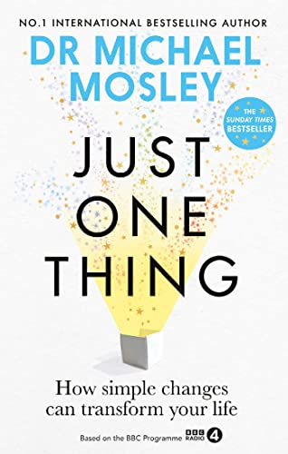
中文书名：《就一件事：简单的改变如何让你的生活蜕变》
英文书名：Just One Thing: How simple changes can transform your life
作 者：Dr Michael Mosley
出 版 社：Short Books
代理公司：Union/ANA/Winney
出版时间：2022年10月
代理地区：中国大陆、台湾
页 数：206页
审读资料：电子稿
类 型：医疗保健

内容简介：

如果你只打算做一件事来改变你的健康，那会是什么？

我们都想要快速简便的方法来改善我们的健康，但是当涉及到饮食，健身和福祉时，很难将事实与时尚分开。更难找到容易融入我们日常生活的变化。

根据广受欢迎的BBC播客节目《就一件事》改编，这本书将莫斯利博士的使命变为现实，即找到能对你的身心健康产生重大影响的日常生活方式。
你知道吗，吃巧克力对你的心脏有益，唱歌可以给你一个自然的“快感”，更多的室内植物可以改善你的情绪，提高你的工作效率？

迈克尔·莫斯利博士发掘了一系列“就一件事”，其影响是如此令人惊讶和有趣，你会不顾一切地尝试它们。他与专家聊天，实地测试他所有的建议，并邀请一些特别的客人来帮助您找到一件可以真正改变您感受的小事。

作者简介：

迈克尔·莫斯利博士（Dr Michael Mosley）在成为记者和电视节目主持人之前接受过医生培训。他是《快速饮食》（The Fast Diet）、《8周血糖饮食》（The 8-Week Blood Sugar Diet）、《智慧的肠道饮食（The Clever Guts Diet）》、《快速800和快速800酮》（The Fast 800 and The Fast 800 Keto）的作者。他已婚，有四个孩子。

感谢您的阅读！
请将反馈信息发至：版权负责人
Email：Rights@nurnberg.com.cn
安德鲁·纳伯格联合国际有限公司北京代表处
北京市海淀区中关村大街甲59号中国人民大学文化大厦1705室, 邮编：100872
电话：010-82504106, 传真：010-82504200
公司网址：http://www.nurnberg.com.cn
书目下载：http://www.nurnberg.com.cn/booklist_zh/list.aspx
书讯浏览：http://www.nurnberg.com.cn/book/book.aspx
视频推荐：http://www.nurnberg.com.cn/video/video.aspx
豆瓣小站：http://site.douban.com/110577/
新浪微博：安德鲁纳伯格公司的微博_微博 (weibo.com)
微信订阅号：ANABJ2002


